ANEXO I – FORMULÁRIO DE INSCRIÇÃO

CADASTRO DE PESSOA JURÍDICA
PRESTADORA DE SERVIÇOS CULTURAIS
SESC-PR

EMPRESA
Razão Social
CNPJ
Inscrição Estadual |  |  | Inscrição Municipal
Endereço
Cidade |  |  | Estado
Website
Telefone(s) |  |  | Celular
E-mail
Dados bancários PJ
(Banco, Agência e Conta Corrente)

REPRESENTANTE LEGAL (Qualificação do Signatário)
Nome completo
Data de Nascimento |  | Nacionalidade
RG |  | CPF
Estado civil |  | Profissão
Endereço residencial completo
CEP |  | Cidade-UF
Telefone(s) |  | Celular
E-mail

PROPOSTAS CADASTRADAS
Nº | Grupo / Banda | Proposta | Gênero Musical
01
02

Declaro que estou de acordo com os termos do EDITAL DE SELEÇÃO DE PROPOSTAS DE APRESENTAÇÃO ARTÍSTICA – ATIVIDADE: MÚSICA – PROJETO SESC SONORO 2021 DO SESC PARANÁ.

(cidade) ______________________, (data) _____ de ___________________ de _____.

________________________________
Nome e assinatura

ANEXO II – CADASTRO DE PROPOSTA ARTÍSTICA

CADASTRO DE PROJETO ARTÍSTICO SESC-PR

ATIVIDADE: MÚSICA
PROJETO SESC SONORO 2021

PROJETO
Proponente
Nome do Projeto
(nome/tema do show)
Nome do Artista, Grupo ou Banda
Nº de integrantes (apresentação) |  | Cidade-UF
Gênero |  | Classificação etária
Duração do espetáculo/show
Apresentação do projeto

MONTAGEM
Duração Montagem |  | Duração Desmontagem

FICHA TÉCNICA
Identificar integrantes e suas funções no grupo, bem como dos técnicos e produtores (se houver).
Nº | NOME COMPLETO | NOME ARTÍSTICO | FUNÇÃO NO ESPETÁCULO | DRT/OMB se houver
1
2
3
4
5
6
7
8
9
10
APRESENTAÇÃO
CURRÍCULO DOS INTEGRANTES
Inserir neste campo o currículo completo de todos os integrantes (entre 12 e 15 linhas cada currículo).
RELEASE DO SHOW
Texto para divulgação, com descrição objetiva, consistente e clara da proposta musical com seu referencial teórico, histórico, influências, gênero/estilo musicai, instrumentação e características estéticas (entre 12 e 15 linhas).
JUSTIFICATIVA
Apresentar as razões para a realização da apresentação proposta dentro da programação cultural do Sesc, enfatizando a relevância artística e quais suas contribuições para o desenvolvimento cultural do público (entre 05 e 10 linhas).
OBJETIVOS
Descrever os objetivos da proposta musical grupo/banda/artista (entre 05 e 10 linhas).

ANEXOS OBRIGATÓRIOS
CRÍTICA LOCAL
Matérias/artigos impressos ou digitais, publicados na imprensa (jornais, revistas, sites ou blogs) sobre o artista/banda/grupo.

INFORMAÇÕES TÉCNICAS
Mapa de palco, Input List e Rider Técnico de Som e Luz;
*As necessidades técnicas serão analisadas pela equipe do Sesc, podendo haver negociação para eventual adequação.

REPERTÓRIO MUSICAL
Descrever o repertório de acordo com a ordem cronológica do show, com a identificação de:
- Nome da música;
- Nome do compositor;
- Duração.

MATERIAL DA APRESENTAÇÃO MUSICAL PROPOSTA
- 01 vídeo contendo a apresentação proposta em sua íntegra (pode ser ensaio geral) – formato AVI ou WMV (entrega do material por meio de link válido).
- 04 fotos em boa resolução para serem utilizadas na divulgação, com os devidos créditos fotográficos (entrega do material por meio de link válido).

Demais informações, como: histórico do grupo e do show, concepção, e demais informações que o proponente julgue importantes para avaliação do projeto, podem ser anexados em formato livre de apresentação.

___________________________________________
Assinatura do representante legal

(cidade) ______________________, (data) _____ de ___________________ de _____.

ANEXO III - AUTORIZAÇÃO PARA DEPÓSITO EM CONTA CORRENTE

AUTORIZAÇÃO PARA
DEPÓSITO EM CONTA CORRENTE
DE PESSOA JURÍDICA
PROJETO SESC SONORO 2021

Razão Social
Endereço
CNPJ
Inscrição Estadual
Nome do Banco
Código do Banco
Agência
Conta Corrente

Eu, (nome completo) __________________________________________________________________________,
(cargo/função) ___________________________________________, RG _______________________________,
CPF _____________________, responsável legal da empresa, autorizo efetuar o pagamento referente aos serviços prestados para o SESC PARANÁ por meio do EDITAL DE SELEÇÃO DE PROPOSTAS DE APRESENTAÇÃO ARTÍSTICA MUSICAL DO PROJETO SESC SONORO 2021 DO SESC/PR mediante depósito na Conta Bancária conforme dados acima, e de acordo com condições e normas do SESC PARANÁ.

(cidade) ______________________, (data) _____ de ___________________ de _____.

________________________________
Nome e assinatura

ANEXO IV

DECLARAÇÃO DE REPRESENTATIVIDADE

ATIVIDADE: MÚSICA
PROJETO SESC SONORO - CIRCUITO 2021

Declaramos, para os fins de apresentação artística vinculada ao EDITAL DE SELEÇÃO DE PROPOSTAS DE APRESENTAÇÃO ARTÍSTICA – ATIVIDADE: MÚSICA - PROJETO SESC SONORO - CIRCUITO 2021 DO SESC PARANÁ, que somos representados, em caráter de exclusividade, nesta proposta, pela empresa ________________________________, inscrita no CNPJ n°________________________, pessoa jurídica de direito privado, sendo nomeado o(a) Sr. (a) ______________________________ como responsável legal pelo repasse de todos os rendimentos oriundos dos serviços prestados ao SESC/PR. Esta declaração terá validade durante a vigência do edital em questão. Abaixo, seguem os dados de todos os participantes da equipe, contendo nome legível, CPF e RG, bem como as respectivas assinaturas (iguais às dos documentos apresentados em cópia), inclusive do representante legal da empresa. Anexo a esta declaração, seguem as cópias de RG, CPF ou CNH de todos os participantes desta proposta para conferência das assinaturas.

Ass:___________________________  Nome:  CPF:  RG: | Ass:___________________________  Nome:  CPF:  RG:

Ass:___________________________  Nome:  CPF:  RG: | Ass:___________________________  Nome:  CPF:  RG:

Ass:___________________________  Nome:  CPF:  RG: | Ass:___________________________  Nome:  CPF:  RG:

_________________________________
Assinatura do representante legal
Nome:
CPF:
RG:

ANEXO V - TERMO DE CESSÃO DE DIREITO DE USO DE VOZ E IMAGEM

TERMO DE CESSÃO DE DIREITO DE USO DE VOZ E IMAGEM
EDITAL DE SELEÇÃO PROJETO SESC SONORO - CIRCUITO 2021

(A ser assinado por todos os profissionais que irão participar da apresentação)

Eu, _______________________________________________________, nacionalidade _________________, CPF nº ___________________________ e RG (ou Passaporte) nº ______________________, autorizo o uso de meu nome e minha imagem pelo SESC/PR para fins de exposição, divulgação e publicidade do trabalho artístico-cultural__________________________________________________________, por tempo indeterminado.

Estou ciente e concordo que o Sesc Paraná poderá, ainda, reproduzir, publicar, compartilhar com outras empresas ou banco de imagens/dados, ceder ou licenciar, no Brasil e Exterior, informações técnicas relacionadas ao trabalho artístico-cultural em evidência que contenham, no todo ou em parte, a voz e/ou imagem/dados do AUTORIZADOR, assim como produzir material promocional, de cunho institucional e/ou comercial, para divulgação de suas produções, projetos, obras e atividades, em edições literárias em geral, softwares em geral, celular, home page, plataforma em nuvem, portal da AUTORIZADA e em outras formas de comunicação, seja em mídia eletrônica e ou impressa, inclusive internet e mídias sociais, sem restrições ou limitações de qualquer espécie.

O Anexo V – Termo de Cessão de Direito de Uso de Voz e Imagem é parte integrante do edital de seleção Projeto Sesc Sonoro - Circuito 2021, sendo suas cláusulas complementares entre si.

(cidade) ______________________, (data) _____ de ___________________ de______.

________________________________
Nome e assinatura

ANEXO VI – Riders técnicos

SESC APUCARANA

Qtd | SONORIZAÇÃO
01 | MESA DE SOM ONEAL OMX 82 – 08 CANAIS – ENTRADAS P.10 e XLR
01 | POTÊNCIA DE SOM ONEAL 1800 - AMPLIFICADOR PARA 04 CAIXAS 250W P/CANAL-ONEAL
02 | CAIXAS DE SOM PASSIVAS (P.A) - CAIXA ACÚSTICA 3 VIAS MASTER.
01 | MESA DE SOM PROEL – 2 CANAIS XLR, 2 CANAIS P10/XLR, 2 CANAIS ESTÉREOS DO TIPO RCA.
02 | CAIXAS DE SOM PASSIVAS (PROEL) – OBS: PODEM SER UTILIZADAS COMO MONITORES.
01 | MONITOR DE CHÃO PASSIVO MASTER.
01 | CAIXA DE SOM MULTIUSO (ATACK)
04 | MICROFONES COM FIO (PROEL)
02 | MICROFONES SEM FIO (TAG SOUND)
04 | CABOS P10/XRL – MICROFONES
02 | CABOS – XLR/XRL
06 | CABOS P10/P10
02 | CABOS P2/P10
04 | QUATRO PEDESTAIS DE MICROFONES.
04 | MICROFONES AURICULARES (HEADSETS)
01 | MESA DE SOM COM 12 CANAIS ONEAL. (APENAS ENTRADAS P10)
01 | CAIXA ACÚSTICA MARCA DONNER CLARITY (ATIVA)

SESC DA ESQUINA

Qtd | ILUMINAÇÃO
01 | CONSOLE DE ILUMINAÇÃO DMX | ETC – ION XE, 80 FADERS (DUAS WINGS) | 16000 CANAIS | 10000 CUES | 999 SUBS | 999 GROUPS | 4 UNIVERSOS 2048.
02 | MONITORES MARCA ELO 22”, TOUCH SCREEN.
01 | MOUSE E TECLADO.
10 | RACK DIMMER DMX | C.I. TRONICS MK LL 12 CH 4KW CANAL
01 | CABO DMX 06 UNIVERSOS DE CONEXÃO ENTRE CABINE DE MIXAGEM E RACKS.
01 | LINHA – CANAL | 113 VIAS
01 | PROPOWER – AC MANAGEMENT 220 V | 12 CANAIS.
01 | SPLITTER 04 IN/16 OUT MARCA CBI
24 | REFLETOR PAR SOURCE FOUR EA ETC 230V
14 | REFLETOR FRESNEL SOURCE FOUR ETC 230V
24 | REFLETOR PAR LED COLOR SOURCE FOUR 230V ETC
06 | REFLETOR ELIPSOIDAL ETC SOURCE FOUR 70° 230V
12 | REFLETOR ELIPSOIDAL ETC SOURCE FOUR 50° 230V
12 | REFLETOR ELIPSOIDAL ETC SOURCE FOUR 36° 230V
12 | REFLETOR ELIPSOIDAL ETC SOURCE FOUR 26° 230V
06 | PROJETOR MOVING HEAT SPOT CHAUVET ROQUE R2
02 | REFLETOR SET LIGHT 1000W MECA LUX
120 | CABOS DE SEGURANÇA EM AÇO
15 | CABO EXTENSÃO PP 1,5MMX2 10M
15 | CABO EXTENSÃO PP 1,5MMX2 05M
12 | CABO EXTENSÃO PP 1,5MMX2 03M
10 | CABO EXTENSÃO PP 1,5MMX2 01M

Qtd | SONORIZAÇÃO
01 | CONSOLE DE ÁUDIO DIGITAL ALLEN&HEATH QU 32 CHROME – 32 INPUT MONO | 03 INPUT ESTÉREO | 10 OUTPUTS AUXILIARES (04 MONO E 06 ESTÉREO) | 04 GRUPOS ESTÉREO | 02 MATRIX-| 04 DCA GROUPS | 04 MUTE GROUPS .01 UN
01 | MULTI VIA DIGITAL 24 IN/ 12 OUT ALLEN&HEATH AR2412 01UN
01 | MULTI VIA DIGITAL 08 IN / 04 OUT ALLEN&HEATH AR84 01UN
01 | SISTEMA P.A. (PUBLIC ADRESS), COMPOSTO DE:  06 ELEMENTOS ATIVOS E 04 ELEMENTOS PASSIVOS DE LINE ARRAY COM POTÊNCIA DE 2000W CADA, SISTEMA DSP INTERNO 24BIT/96KHZ COM RESPOSTA DE FREQUÊNCIA ENTRE 80HZ A 18KHZ- SENSIBILIDADE DE 129 DB SPL COM DOIS TRANSDUTORES DE 6,5” E DRIVER DE 1’4” NEODÍMIO/TITÂNIO. AXION AX2065A/P  SISTEMA DE SUBWOOFER COMPOSTO DE 02 CAIXAS COM DOIS ALTO FALANTES DE 15” CADA, ATIVAS. SISTEMA DE DSP INTERNO 24BIT/96 KHZ. RESPOSTA DE FREQUÊNCIA DE 39HZ A 100HZ 2000W / 139 DB SPL | AXION SW215FA
02 | SUBWOOFER SIDE FILL /DRUM FILL. COMPOSTO DE 02 CAIXAS ATIVAS COM RESPOSTA DE FREQUÊNCIA DE 36/100 HZ COM DSP INTERNO E TRANSDUTOR DE 18”. 2000 W 132 DB SPL | AXIOM SW18A
06 | MONITOR DE PALCO / SIDE FILL TRANSDUTOR DE 12” E DRIVER DE 1,4” COM RESPOSTA DE FREQUÊNCIA DE 60HZ / 18KHZ 2000W 131DB SPL | AXIOM CX15A
04 | MONITOR DE PALCO / FULL RANGE, COM TRANSDUTOR DE 15” E DRIVER DE 1”. COM RESPOSTA DE FREQUÊNCIA DE 45 HZ/20 KHZ 450W 126DB SPL | PROEL WD15AV2
01 | CDPLAYER CD/ MP3/CD-R/CD-RW | PROEL PA SOURCE
01 | GERENCIADOR DE ENERGIA MAINPOWER 125A BIFÁSICO 127/220V
04 | SISTEMA DE MICROFONE DINÂMICO PARA VOZ BASTÃO DE MÃO WIRELESS. | SHURE GLX –D ADVANCED/SM58
04 | SISTEMA DE MICROFONE HEADSET WIRELESS. | SHURE GLX –D ADVANCED/MX153
02 | SISTEMA DE MICROFONE LAPELA WIRELESS. | SHURE GLX-D ADVANCED/WL93
06 | MICROFONE DINÂMICO PARA VOZ. | SHURE SM58
04 | MICROFONE DINÂMICO PARA INSTRUMENTOS. | SHURE SM57
02 | MICROFONE CONDENSADOR PARA INSTRUMENTOS. | SHURE SM81
01 | MICROFONE DINÂMICO PARA GRAVES. | SHURE SM52 BETA
01 | MICROFONE DINÂMICO PARA VOZ BASTÃO DE MÃO SEM FIO | SKP DIGIMOD1
04 | MICROFONE DINÂMICO PARA VOZ | SUPERLUX PRA5
06 | MICROFONE DINÂMICO CARDIÓIDE PARA VOZ. | PROEL DM 226
02 | MICROFONE CONDENSADOR, HASTE COM CLAMP PARA INSTRUMENTOS DE SOPRO. | PROEL HCS20
02 | MICROFONE CONDENSADOR, HASTE COM CLAMP PARA INSTRUMENTOS DE CORDA. | PROEL HCS30
01 | MICROFONE DINÂMICO SUPERCARDIÓIDE PARA GRAVES, DIAFRAGMA GRANDE. | PROEL DM12
02 | MICROFONE CONDENSADOR UNIDIRECIONAL. | PROEL CM602
02 | MICROFONE TIPO GOOSENECK, CONDENSADOR COM HASTE LONGA E BASE. | PROEL PABMG2
01 | KIT DE MICROFONES PARA BATERIA ACÚSTICA, CONTENDO:  01 MICROFONE DINÂMICO SUPERCARDIÓIDE PARA BUMBO, 04 MICROFONES DINÂMICOS CARDIOIDE PARA CAIXA E TONS, 03 MICROFONES CONDENSADORES CARDIOIDES PARA HI-HAT E OVERHEAD. | PROEL DMH8XL
08 | DIRECT BOX PASSIVO. | PROEL DI100P
04 | DIRECT BOX ATIVO. | PROEL DI100A
18 | PEDESTAL GIRAFA ALTO. | PROEL RSM200BK
06 | PEDESTAL GIRAFA PEQUENO. | PROEL DST140BK
06 | CLAMP PARA MICROFONES TIPO GARRA. | LATIN PERCUSSION LP592A-X
08 | DIRECT BOX PASSIVO. | PROEL DI100P

SONORIZAÇÃO/ILUMINAÇÃO – SESC ESTAÇÂO SAUDADE

Qtd | ILUMINAÇÃO
01 | Console de comando para controle de iluminação DMX | Modelo: ETC COLORSOURCE 40
04 | DIMMER DIGITAL 12 CANAIS X 4.000W MODELO: PAIOL DA LUZ PL 14
01 | Splitter DMX OPTICO DATA STREAM 4 Canais DMX: 3- E 5 PINOS MODELO: SUNDRAX SPP-5 D5D
04 | Refletor Elipsoidal Source Four Mini LED Fixture 36°
04 | Refletor Elipsoidal Source Four Mini LED Fixture 50°
06 | Par Led RGB-L | Projetor PAR LED na cor preta, com 08 Leds RGB, 5 canais DMX 512 Modelo: ETC 7412A1005
06 | Refletor Source Four Fresnel para lâmpadas HPL de até 750 Watts Modelo: ETC 7064A1001-OX
06 | Refletor PC 500W | Projetor plano convexo tipo de lâmpada: T18. Potência: 500W Modelo: TELEM OM-300

Qtd | SONORIZAÇÃO
01 | MESA DE SOM DIGITAL – 32 CANAIS / 08 AUXILIARES – | Modelo: Soundcraft Expression 3
04 | Caixa Acústica do tipo coluna – Passiva –| Modelo: Arko Audio VLA 1625P
02 | Caixa Acústica do tipo subwoofer – Ativa – | Modelo: Arko Audio SW15A DSP
04 | Caixa Acústica para uso como monitor de palco – | Modelo: PROEL WD15AV2
01 | Fone de ouvido tipo de cabeça para uso profissional – | Modelo: Sennheiser HD 2.10
01 | Sistema de microfone sem fio tipo bastão de mão - | Modelo: Shure GLXD24BR SM58
01 | Sistema de microfone sem fio tipo headset (auricular) - | Modelo: Shure BLZ14BR
06 | Microfone dinâmico com bobina móvel - | Modelo: Tangsound TM 584
04 | Microfone de cápsula dinâmica polar cardioide –| Modelo: TSI 57
02 | Microfone com cápsula de diafragma simples de 1” - | Modelo: Behringer B1
01 | Kit profissional de microfones para percussão - 01 kit | Modelo: Proel DMH8XL
06 | Pedestal para microfone girafa alto | AKRO AUDIO PSTM 180 06 un
02 | Pedestal para microfone girafa pequeno | AKRO AUDIO PSTM 100 02 un
04 | Medusa de Palco completa com 12 vias – 04 unidades | Modelo: DATALINK HJH 12 VIAS

SONORIZAÇÃO/ILUMINAÇÃO – SESC FOZ DO IGUAÇU

Qtd | Descrição
02 | EQUALIZADORES GRÁFICO CICLOTRON MOD. CGE2312
02 | AMPLIFICADORES DE POTÊNCIA WATTSON MOD. DBK720
02 | CAIXAS ACÚSTICAS 8” RETORNO FULL
02 | CAIXAS ACÚSTICAS 12” FRONTAL FULL
02 | UNIDADES MISTURADOR DE ÁUDIO CICLOTRON
01 | AMPLIFICADOR DE POTÊNCIA WATTSON MOD. DBK3000
01 | APARELHO DE SOM MICRO SYSTEM SEMP TOSHIBA
02 | CAIXAS ACÚSTICAS ATIVA PROEL V10A
02 | CAIXAS ACÚSTICAS ATIVA PROEL WD10A
01 | MESA DE SOM PROEL MI16
01 | APARELHO CD/USB/IPOD TEAC CD P650
01 | CAIXA MEDUSA PARA PALCO 08 VIAS SANTO ÂNGELO

SESC LONDRINA CADEIÃO

Qtd | ILUMINAÇÃO
18 | PC 1000WATTS
06 | PAR # 64 FOCO 5 220V/1000WATTS
12 | PAR 64 LED RGBW 3WATTS
04 | ELIPSOS TELEM 40° / 50° 1KWATTS
04 | ELIPSOS ETC 50° 750WATTS
04 | ELIPSOS ETC 36° 750WATTS
08 | SET LIGHT 1000WATTS
02 | MOVING HEAD 250W SPOT
02 | MÁQUINA DE FUMAÇA 1000WATTS DMX
03 | RACK DIMMER (12 CANAIS)
01 | MESA ELEMENT EOS ETC

Qtd | SONORIZAÇÃO
02 | DIRECT BOX ULTRA –DI DI20 BEHRINGER 2CH
02 | MICROFONE SEM FIO AKG P45
02 | MICROFONE COM FIO SHURE SM58
12 | PEDESTAL PARA MICROFONE
03 | CAIXAS ACÚSTICA ATIVA JBL SELENIUM 1203A 400WATTS
02 | CAIXAS ACÚSTICA PASSIVA JBL SELENIUM 1203P 300WATTS
02 | SUB WOOFER ATIVO SUBGRAVES ATTACK 1000WATTS
01 | AMPLIFICADOR STANER SR 400WATTS POR CANAL
01 | MESA 20 CANAIS YAMAHA MG20XU
01 | MESA 24 CANAIS CICLOTRON CMC 24.4 S

SESC MEDIANEIRA

Qtd | ILUMINAÇÃO
02 | PROJETOR ELIPSOIDAL ETC 36°
02 | PROJETOR ELIPSOIDAL ETC 70°
12 | PROJETOR COLORSORCE PAR – ETC LED
12 | PROJETOR S4 PAR EA – ETC
01 | MESA DE ILUMINAÇÃO COLOR SOURCE DIGITAL 20 – ETC
03 | RACK DE POTÊNCIA DIMMER 12 CANAIS - CITRONICS
02 | PROJETOR ELIPSOIDAL ETC 36°
BARRA DE ILUMINAÇÃO
01 | BARRA FRONTAL
01 | BARRA TRASEIRA
GELATINA
NUMERO | COR
068 | AZUL
021 | LARANJA
201 | AZUL
036 | AZUL ROSA
090 | VERDE

Qtd | SONORIZAÇÃO
01 | MIXER - CONSOLE DE AUDIO - DIGITAL AUDIOLAB- 16 IN X 08
04 | CAIXA ACÚSTICA - VERTICAL ARRAY PASSIVA 400 W R
02 | CAIXA ACÚSTICA - SUBWOOFER - ATIVA - 12 POLEGADAS
02 | CAIXA ACÚSTIVA - FULL RANGE – ATIVA
02 | MICROFONE - SEM FIO - UHF - BASTÃO DE MAO - RMW100
02 | MICROFONE - SEM FIO - UHF - AURICULAR RMW1000H
04 | MICROFONE - COM FIO – DINAMICO DE MÃO DM226
02 | MICROFONE - GOOSENECK – CAPSULA PROEL
01 | MEDUSA DE PALCO 28 VIAS
01 | CD PLAYER – ENTRADA PENDRIVE, CD, CARTÃO.
04 | DIRECTBOX PASSIVO – PAD DE 20DB/40DB
02 | PLATAFORMA/PALCO 2MX1M
11 | PEDESTAL TIPO GIRAFA P/ MICROFONE

SESC PATO BRANCO

Qtd | SONORIZAÇÃO
01 | MIXER 12 CANAIS BEHRINGER- XENIX 2222;
01 | MICROFONE AURICULAR ÁUDIO- TECHNICA, MODELO ATW 701;
03 | MICROFONES SEM FIO ÁUDIO- TECHNICA ATW 702;
03 | MICROFONES COM FIO ÁUDIO- TECHNICA MB3K;
01 | APARELHO DE DVD SAMSUNG;
01 | PROJETOR PANASONIC;
03 | PEDESTAIS DE MICROFONE CURTO;
04 | PEDESTAIS DE MICROFONE LONGO;
03 | SUPORTES PARA GUITARRA;
04 | SUPORTES PARA PARTITURA;
04 | COLUNAS DE SOM PARA VOZ MARCA-FZ AUDIO.

SESC SÃO JOSÉ DOS PINHAIS

Qtd | ILUMINAÇÃO
04 | VARA DE ILUMINAÇÃO FIXA COM 3,90 METROS DE ALTURA.
03 | VARA DE CENÁRIO FIXA COM 3,90 METROS DE ALTURA.
04 | VARAS DE ILUMINAÇÃO – COM 12 LINHAS, 3 TOMADAS 220V E 3 LINHAS DMX CADA EM SISTEMA LINHA CANAL.
60 | CANAIS DMX - SISTEMA LINHA-CANAL – CI-TRONICS.
12 | REFLETORES ETC SOURCE FOUR PAR 575 W.
12 | REFLETORES ETC LED COLORSOURCE RGB-L
06 | REFLETORES ETC SOURCE FOUR 36° 575 W.
05 | REFLETORES ETC SOURCE FOUR 50° 575 W.
04 | REFLETORES ETC SOURCE FOUR 70° 575 W.
01 | MESA DE ILUMINAÇÃO ETC ION XE 2048.
01 | MÁQUINA DE NEBLINA (HAZE) CHAUVET
06 | TORRES DE ILUMINAÇÃO LATERAL.

Qtd | SONORIZAÇÃO
01 | MESA DIGITAL ALLEN&HEATH QU16.
01 | P.A DO TIPO “COLUNA” PEECKER SOUND PSUT8 COM SUBWOOFER 1600W RMS”.
02 | CAIXAS ATIVAS 1000W PROEL FLASH12XD (SIDE-FILL).
02 | MONITORES DE PALCO PROEL WD12AV2
01 | SNAKE DIGITAL 16 VIAS ALLEN&HEATH AB168.
01 | CD PLAYER PROEL PA SOURCE
02 | MICROFONES SEM FIO HANDSET SHURE SLX24 BETA 58
06 | MICROFONES COM FIO HANDSET PROEL DM 226.
02 | MICROFONES GOOSENECK PROEL.
01 | KIT MICROFONE PARA BATERIA PROEL DMH8XL
04 | DI'S PASSIVO PROEL.
02 | DI'S ATIVOS PROEL.
06 | PEDESTAIS PARA MICROFONE TIPO GIRAFA GRANDE PROEL.
02 | PEDESTAIS PARA MICROFONE TIPO GIRAFA PEQUENO PROEL.
02 | PRATICÁVEIS TELESCÓPICO - PÉS REMOVÍVEIS DE TAMANHO VARIÁVEL 20 - 100 CM.

ANEXO VII – MAPA DE PALCO LOCAL DE APRESENTAÇÃO

SESC APUCARANA

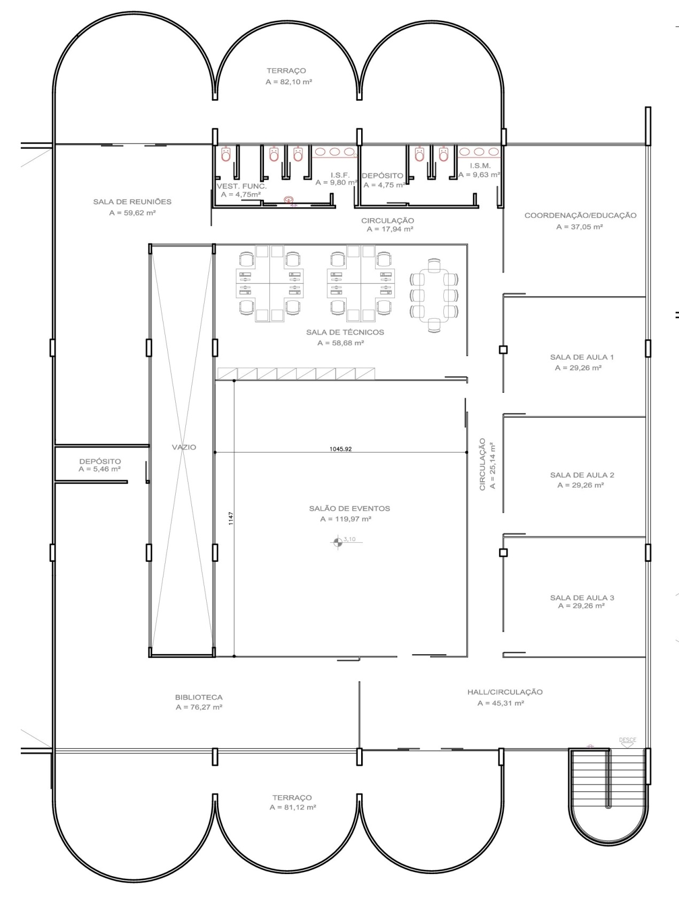

SESC DA ESQUINA

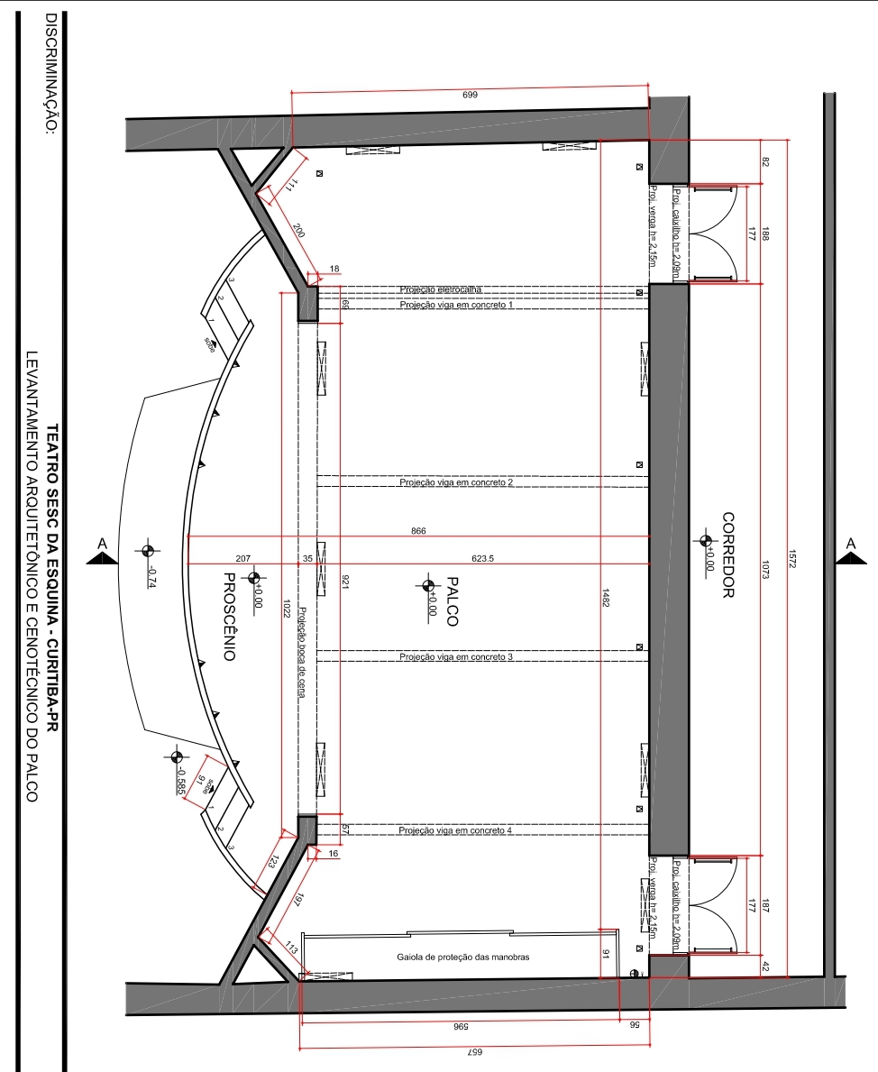

SESC ESTAÇÃO SAUDADE

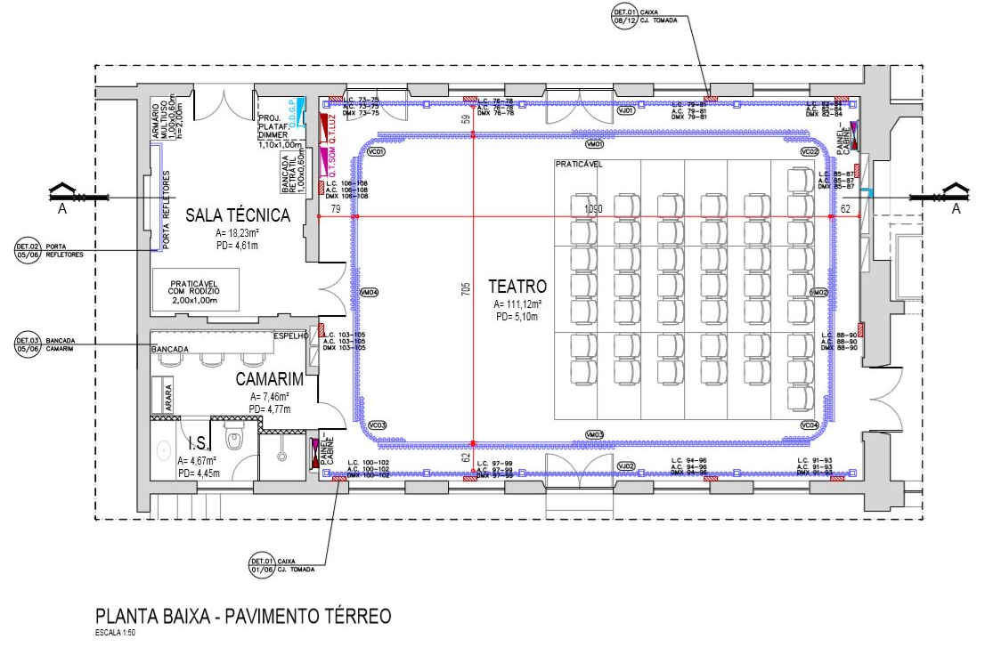

SESC FOZ DO IGUAÇU

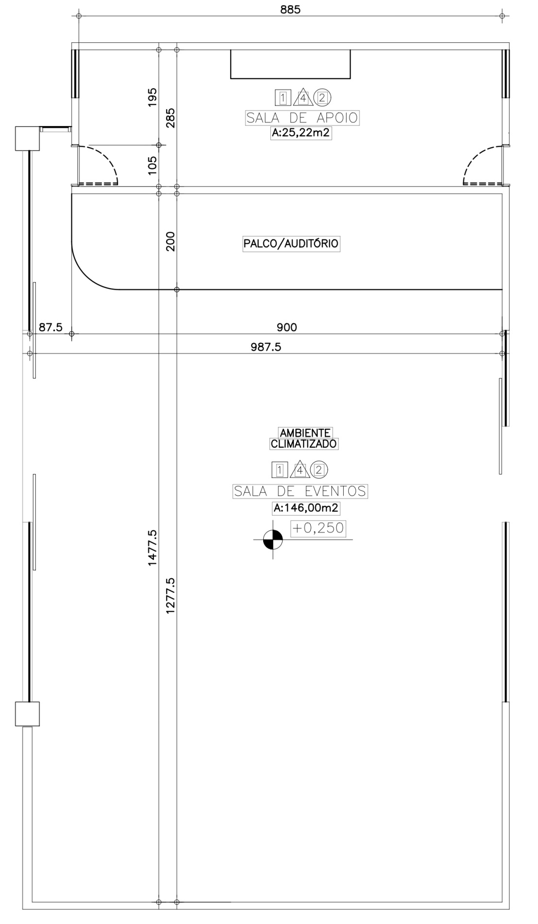

SESC LONDRINA CADEIÃO

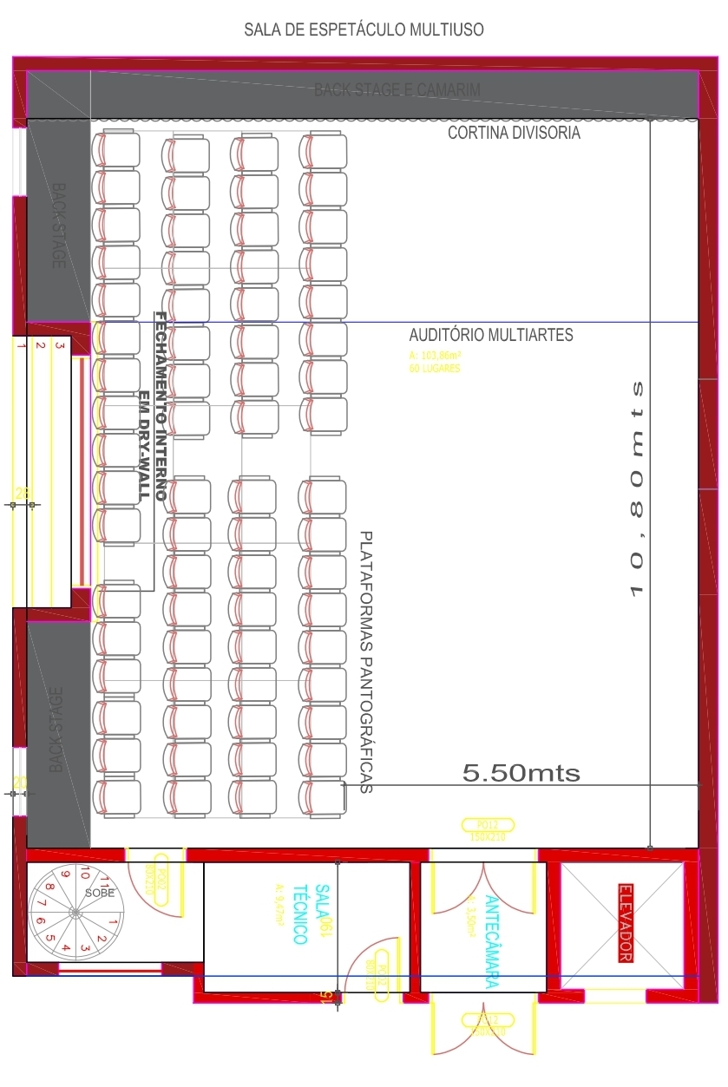

SESC MEDIANEIRA

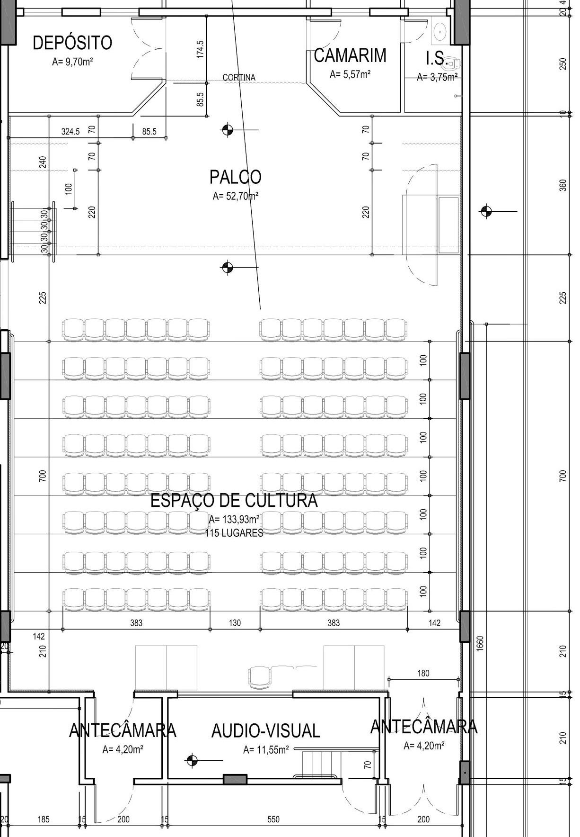

SESC PATO BRANCO

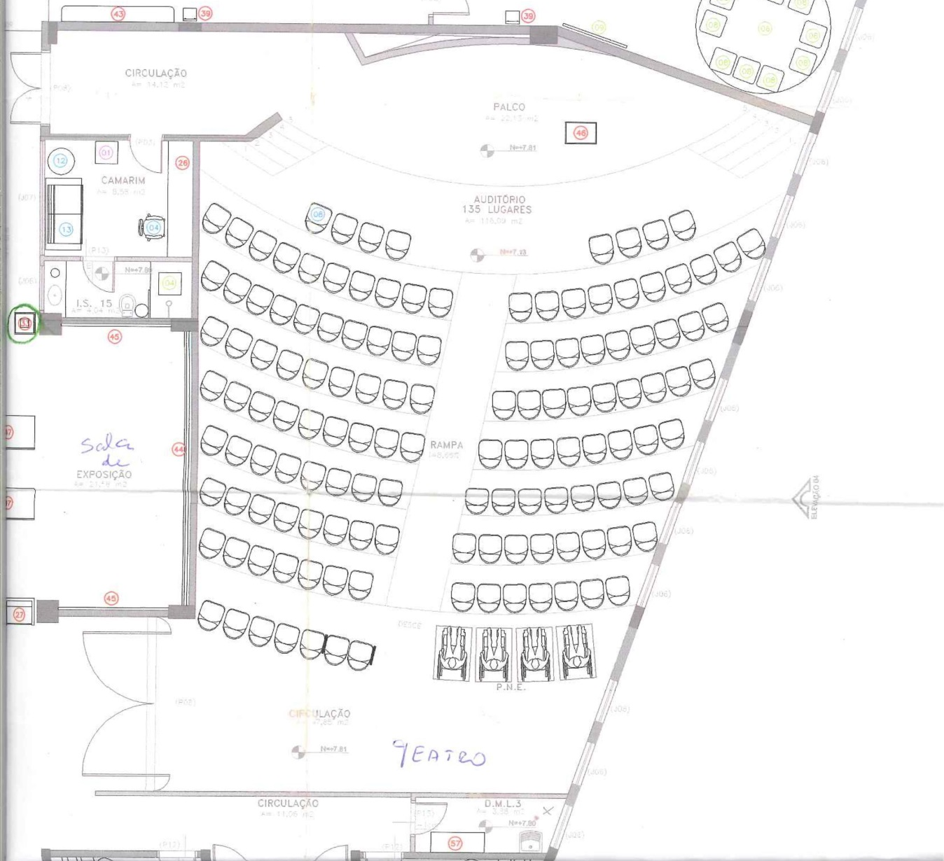

SESC SÃO JOSÉ DOS PINHAIS

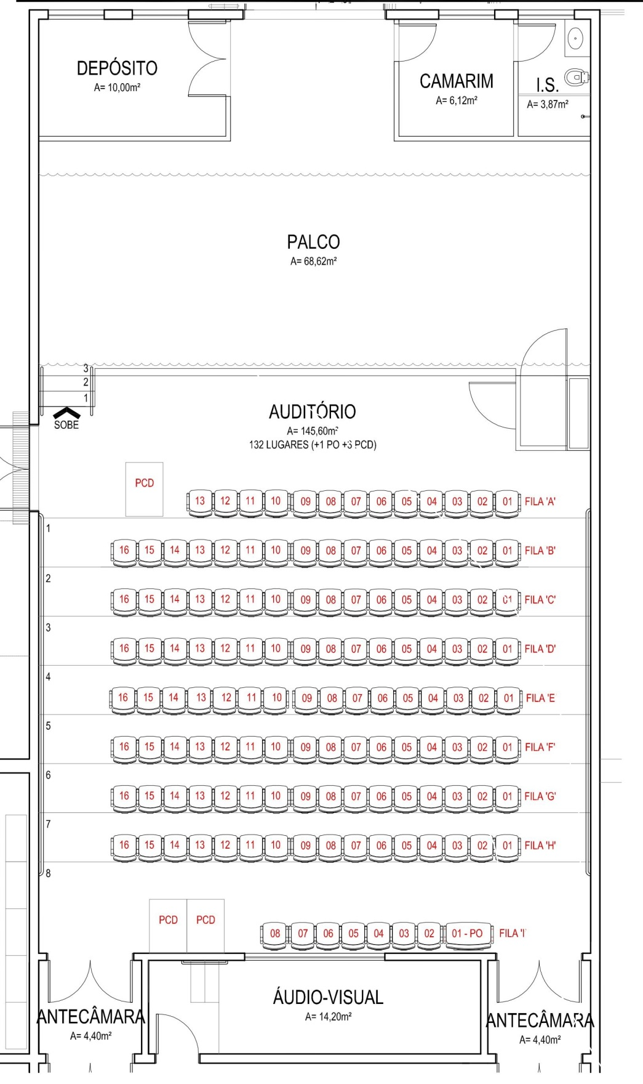

ANEXO VIII – DECLARAÇÃO SIMPLES NACIONAL
SESC SONORO 2021

Da Instrução Normativa SRF nº 1234, de 11 de janeiro de 2012

DECLARAÇÃO A SER APRESENTADA PELA
PESSOA JURÍDICA CONSTANTE DO INCISO XI DO ART 4º

A empresa __________________________________________________________________, com sede na Rua _________________________________________, nº ______, bairro __________________________, cidade _________________________, inscrita no CNPJ sob o nº_________________________________, DECLARA à SESC – Serviço Social do Comércio – Administração Regional, inscrita no CNPJ 03.584.427/0001-72, para fins de não incidência na fonte do Imposto sobre a Renda da Pessoa Jurídica (IRPJ), da Contribuição Social sobre o Lucro Líquido (CSLL), da Contribuição para o Financiamento da Seguridade Social (Cofins), e da Contribuição para o PIS/Pasep, a que se refere o art. 64 da Lei nº 9.430, de 27 de dezembro de 1996, que é regularmente inscrita no Regime Especial Unificado de Arrecadação de Tributos e Contribuições devidos pelas Microempresas e Empresas de Pequeno Porte - Simples Nacional, de que trata o art. 12 da Lei Complementar nº 123, de 14 de dezembro de 2006.

Para esse efeito, a declarante informa que:
I - preenche os seguintes requisitos:
a) conserva em boa ordem, pelo prazo de cinco anos, contado da data da emissão, os documentos que comprovam a origem de suas receitas e a efetivação de suas despesas, bem assim a realização de quaisquer outros atos ou operações que venham a modificar sua situação patrimonial;
b) cumpre as obrigações acessórias a que está sujeita, em conformidade com a legislação pertinente;
II - o signatário é representante legal desta empresa, assumindo o compromisso de informar à Secretaria da Receita Federal do Brasil e à entidade pagadora, imediatamente, eventual desenquadramento da presente situação e está ciente de que a falsidade na prestação destas informações, sem prejuízo do disposto no art. 32 da Lei nº 9.430, de 1996, o sujeitará, juntamente com as demais pessoas que para ela concorrem, às penalidades previstas na legislação criminal e tributária, relativas à falsidade ideológica (art. 299 do Código Penal) e ao crime contra a ordem tributária (art. 1º da Lei nº 8.137, de 27 de dezembro de 1990).

(cidade) ______________________, (data) _____ de ___________________ de _____.

________________________________
Nome e assinatura

